Практическая работа №2 - TechStore

1. Графический импорт
Файл 02_Products_import.csv импортирован через мастер SSMS: Tasks в Import Flat File. Данные попали в пробную таблицу stg.ProductsImportWizard. Эта таблица нужна только для знакомства с инструментом, в итоговой работе она не используется.

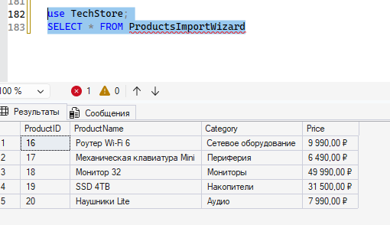

Что показал мастер
- Типы колонок, которые определил мастер: [впиши из окна Modify Columns или из запроса в конце файла 01]
- Поле Price осталось текстом: в значении есть пробел, запятая и знак ₽, поэтому число из него мастер сделать не может.
- Вывод: мастер только переносит файл в таблицу. Чистить и приводить типы всё равно нужно самим (Transform).
- Контролируемый RAW staging лучше: я сам выбираю типы (NVARCHAR), имена колонок и разделители.

2. Описание SQL-скриптов
Решение состоит из четырёх файлов. Они запускаются по порядку. Каждый файл можно запускать повторно.

Шаг 1. Laba2_01_staging_import.sql - RAW staging и импорт
Создаётся схема stg и четыре RAW-таблицы: CustomersImportRaw, ProductsImportRaw, OrdersImportRaw, OrderItemsImportRaw. Все поля - NVARCHAR, данные хранятся как в файле, без преобразований. Затем четыре CSV загружаются через BULK INSERT.
BULK INSERT stg.CustomersImportRaw
FROM 'C:\TechStoreImport\01_Customers_import.csv'
WITH (FORMAT = 'CSV', FIRSTROW = 2, FIELDQUOTE = '"',
FIELDTERMINATOR = ';', ROWTERMINATOR = '0x0a', CODEPAGE = '65001');
FIRSTROW = 2 пропускает заголовок, CODEPAGE = 65001 читает файл как UTF-8. В конце скрипт выводит количество строк в каждой RAW-таблице.

Шаг 2. Laba2_02_transform_validation.sql - Transform и Validation
Преобразование записано в четырёх view: stg.vCustomersClean, vProductsClean, vOrdersClean, vOrderItemsClean. View только читают RAW-таблицы, рабочие таблицы dbo не меняются. Что делает очистка:
- TRIM убирает пробелы по краям (" Артём" в "Артём").
- REPLACE убирает лишний символ CR (остаётся от CRLF в файле) и заменяет неразрывный пробел на обычный.
- NULLIF превращает пустую строку в NULL.
- Цена: удаляются ₽ и все виды пробелов, запятая меняется на точку, затем TRY_CONVERT в DECIMAL(12,2): "49 990,00 ₽" в 49990.00.
- Дата: TRY_CONVERT(DATE, ..., 104): "05.09.2026" в 2026-09-05.
- ID и Quantity переводятся в INT через TRY_CONVERT.
Потом выполняется Preview (было в стало) и Validation. Проверки собраны в view stg.vValidationSummary. Для каждой таблицы считается число плохих строк, ожидается 0.

Шаг 3. Laba2_03_load_oltp.sql - Load в TechStore
Загрузка идёт в одной транзакции (SET XACT_ABORT ON, TRY/CATCH, COMMIT / ROLLBACK). Сначала скрипт проверяет Validation: если плохие строки есть, он останавливается. Порядок загрузки определяют внешние ключи: Customers в Products в Orders в OrderItems. ID во внешних файлах заданы заранее, а в таблицах стоит IDENTITY, поэтому для каждой таблицы по очереди включается IDENTITY_INSERT.
SET IDENTITY_INSERT dbo.Customers ON;
INSERT INTO dbo.Customers (CustomerID, FirstName, LastName, Email, City)
SELECT ... FROM stg.vCustomersClean s
WHERE NOT EXISTS (SELECT 1 FROM dbo.Customers d WHERE d.CustomerID = s.CustomerID);
SET IDENTITY_INSERT dbo.Customers OFF;
Условие NOT EXISTS не даёт вставить уже существующий ID, поэтому повторный запуск не создаёт дублей. После Load выводятся количество строк, TotalUnits и TotalRevenue.

Шаг 4. Laba2_04_etl_dwh_analytics.sql - обновление DWH и аналитика
Выполняется полный reload DWH. Сначала очищаются только таблицы TechStore_DWH (FactSales в DimDate в DimProduct в DimCustomer) и сбрасывается IDENTITY. Потом без изменений повторяется ETL из ЛР1: DimCustomer, DimProduct, DimDate, FactSales. База TechStore не очищается. В конце идёт контроль и 5 аналитических запросов.

3. RAW staging: количество строк
После BULK INSERT в каждой RAW-таблице должно быть столько строк, сколько в файле (без заголовка).
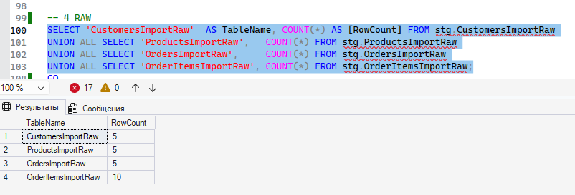
RAW-таблица | Ожидается | Получено
stg.CustomersImportRaw | 5 строк | 5
stg.ProductsImportRaw | 5 строк | 5
stg.OrdersImportRaw | 5 строк | 5
stg.OrderItemsImportRaw | 10 строк | 10

4. Transform и Validation

4.1. Preview преобразования
Проверочные примеры из задания:
Было (RAW) | Стало
49 990,00 ₽ | 49990.00 (DECIMAL)
05.09.2026 | 2026-09-05 (DATE)
" Артём" | "Артём"
"Орлов " | "Орлов"

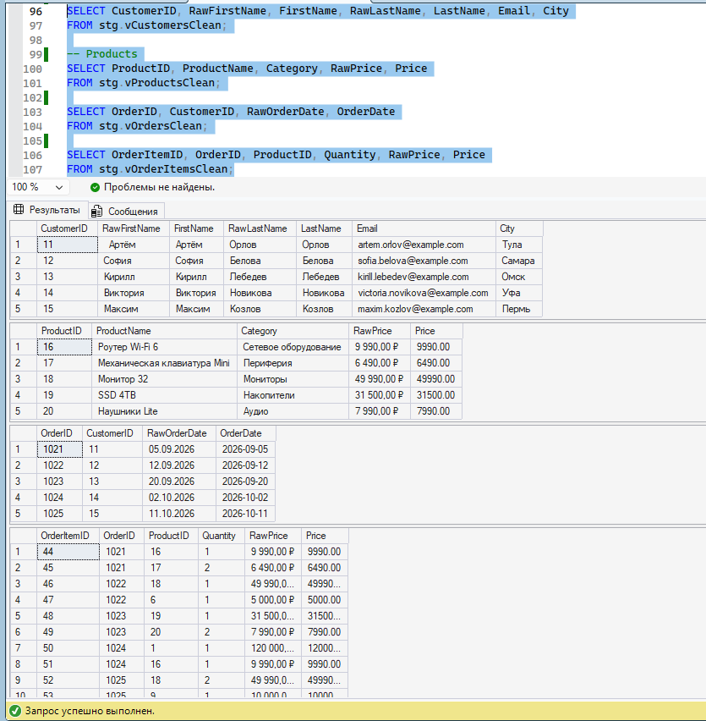

4.2. Validation
Проверяется: ID не NULL, обязательные строки не пустые, Price не NULL и не меньше 0, Quantity больше 0, OrderDate превращается в DATE. Дополнительно проверены повторы ID в файлах и наличие связанных клиента, заказа и товара.
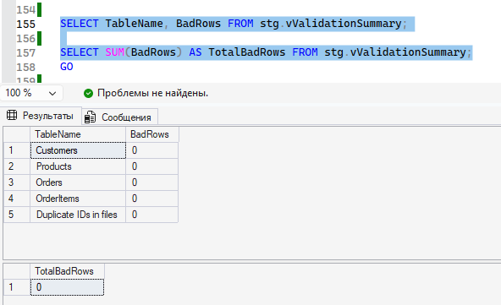
Проверка | Ожидается | Получено
Customers - плохих строк | 0 | 0
Products - плохих строк | 0 | 0
Orders - плохих строк | 0 | 0
OrderItems - плохих строк | 0 | 0
Повторы ID в файлах | 0 | 0
TotalBadRows | 0 | 0

5. Load в OLTP: До / После
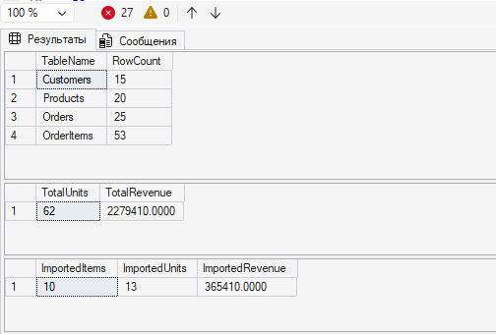

Показатель | До ЛР2 | Ожидается после | Получено
Customers | 10 | 15 | 15
Products | 15 | 20 | 20
Orders | 20 | 25 | 25
OrderItems | 43 | 53 | 53
TotalUnits | 49 | 62 | 62
TotalRevenue | 1 914 000.00 | 2 279 410.00 | 2 279 410.00

Внешний пакет добавил 10 строк заказов, 13 единиц товара и 365 410.00 выручки.

Обновление DWH
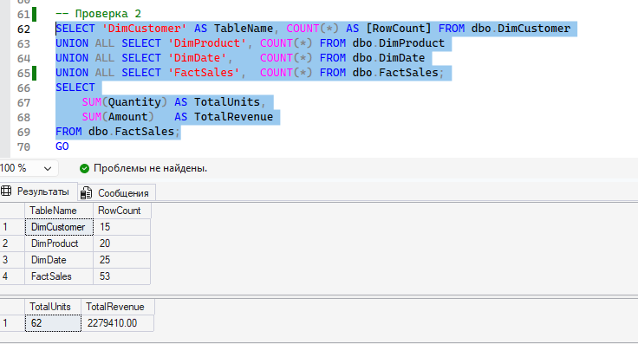
Показатель | Ожидается | Получено
DimCustomer | 15
DimProduct | 20
DimDate | 25
FactSales | 53
SUM(Quantity) | 62
SUM(Amount) | 2 279 410.00

Значения DWH совпадают с OLTP, значит загрузка выполнена без потерь и без дублирования.

Выводы по аналитике
- Лидер продаж среди товаров - «Ноутбук Pro 14» (6 единиц, 720 000.00 выручки).
- Лидирующая категория - «Ноутбуки» (1 170 000.00).
- Клиент с наибольшей суммой покупок - Иван Иванов (368 000.00).
- Наибольшая выручка по месяцам - март 2026 года (495 000.00).
- Внешний пакет (заказы 1021-1025) дал 10 строк факта, 13 единиц и 365 410.00 выручки. Новые товары «Монитор 32» и «SSD 4TB» вошли в список продаж.

7. Заключение
Работа выполнена: внешние CSV загружены в RAW staging, данные очищены и проверены, связанный набор загружен в TechStore одной транзакцией, DWH полностью обновлён повторным ETL из ЛР1. Контрольные значения после ЛР2 совпадают с ожидаемыми.

